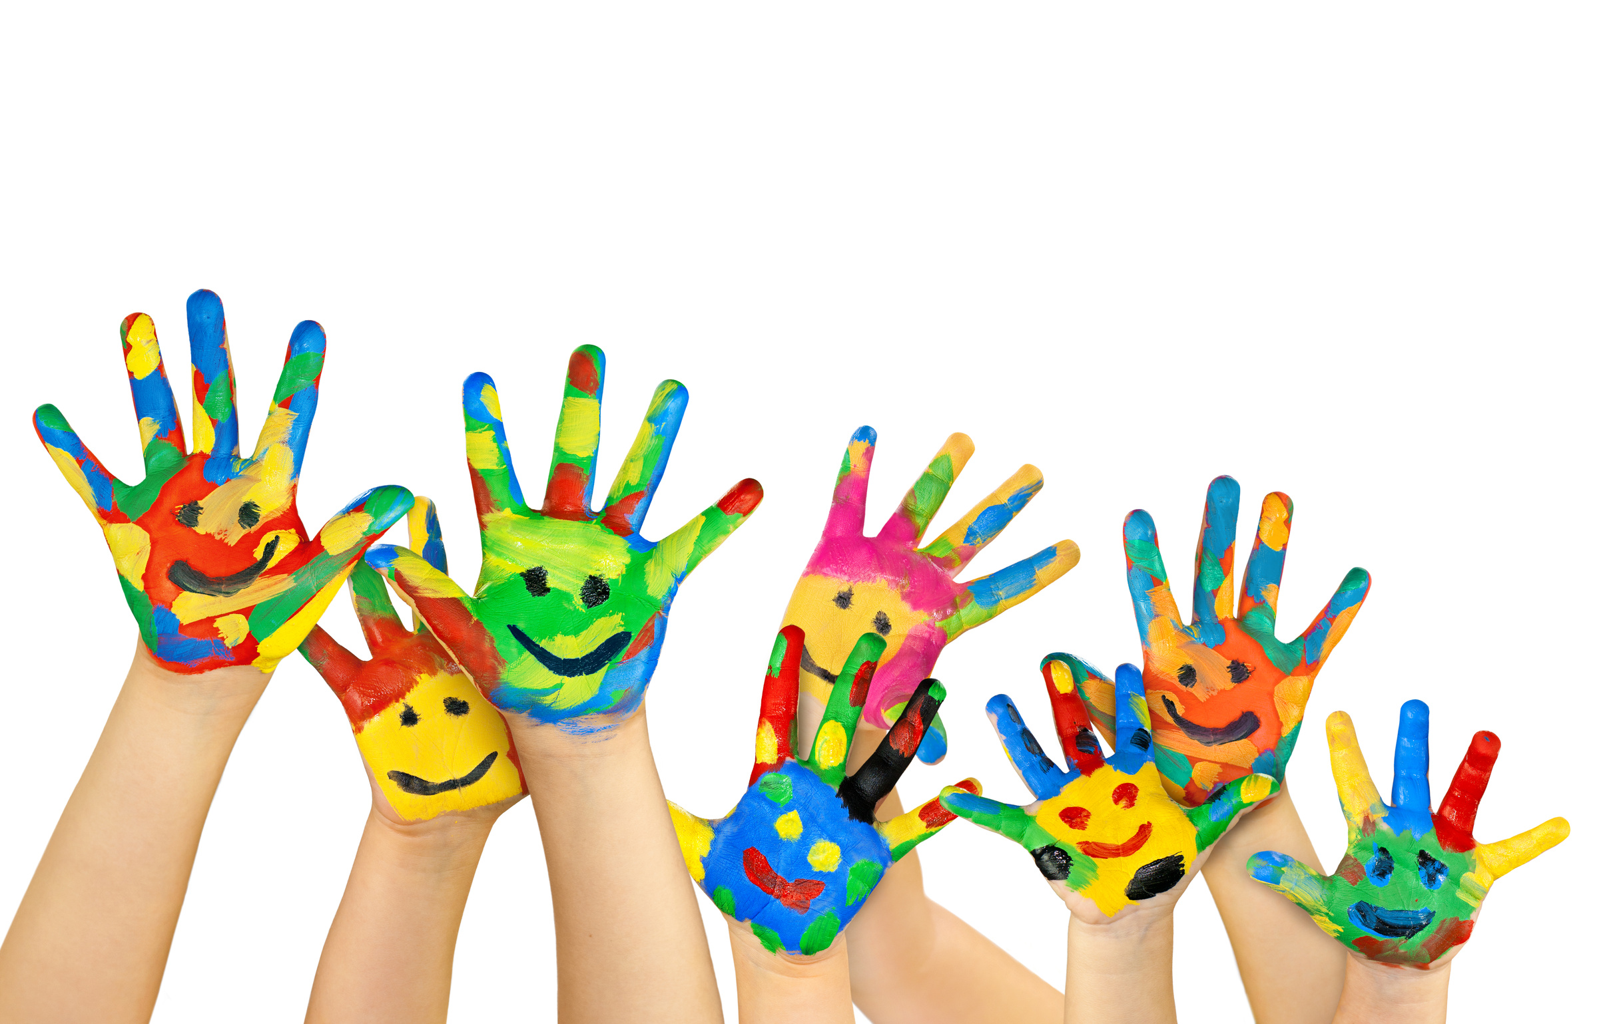
REGISTRO ACTIVIDAD
NOMBRE DE LA DINÁMICA: ADIVINAR EMOCIONES

NOMBRE DOCENTE DESARROLLA LA ACTIVIDAD: Mª ÁNGELES CÁCERES GUILLÉN

DESARROLLO
Dialogamos en la asamblea con los alumnos/as sobre las dos emociones más características: TRISTEZA Y ALEGRIA.
Posteriormente repartiremos a los niños diferentes dibujos de las distintas emociones. Memorizaremos el aspecto de los distintos dibujos e incluso nuestra cara delante del espejo alegre y triste. Posteriormente las veremos entre todos y pegamos en cada cartulina la imagen correspondiente, teniendo en cuenta gestos característicos como: sonrisas, lágrimas, cejas,…

MATERIALES NECESARIOS
Cartulinas grandes
Dibujos que reflejan las distintas emociones
Tijeras, cola…
7
Y

VALORACIÓN GENERAL: ELEMENTOS POSITIVOS, DIFICULTADES Y FORMAS DE MEJORA
La experiencia ha sido positiva. Los alumnos/as han reconocido las diferentes emociones y las han pegado adecuadamente en su cartulina correspondiente. Les ha gustado mucho como nos hemos visto delante del espejo nuestra cara triste y alegre. En conclusión, cuando estamos tristes (feos) y alegres (guapos).

